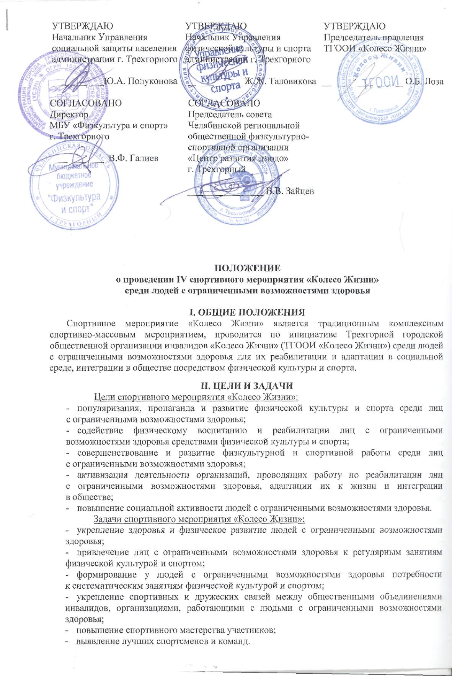

III. СРОКИ И МЕСТО ПРОВЕДЕНИЯ СОРЕВНОВАНИЙ
Спортивное мероприятие «Колесо Жизни» проводится: 19 августа 2017 года.
Приезд: 18–19 августа 2017 года.
Место проведения спортивного мероприятия: Челябинская область, г. Трехгорный, ул. Володина, 7, стадион «Труд».
День отъезда: 19 августа 2017 года.

IV. РУКОВОДСТВО, ОРГАНИЗАЦИЯ И ПОДГОТОВКА
ПРОВЕДЕНИЯ СОРЕВНОВАНИЙ
Общее руководство по организации и подготовке проведения спортивного мероприятия осуществляют:
- Управление социальной защиты населения администрации города Трехгорного;
- Управление физической культуры и спорта администрации города Трехгорного;
- Управление культуры администрации города Трехгорного.

Непосредственную подготовку проведения спортивного мероприятия осуществляют:
- ТГООИ «Колесо Жизни»;
- МБУ «Физкультура и спорт»;
Координацию деятельности по подготовке и проведению спортивного мероприятия осуществляет ТГООИ «Колесо Жизни»
Непосредственное проведение соревнований возлагается на Главную судейскую коллегию.

V. УЧАСТНИКИ СОРЕВНОВАНИЙ
В спортивном мероприятии «Колесо Жизни» участвуют спортивные команды государственных, муниципальных и общественных организаций инвалидов Челябинской области и других регионов.
Количественный состав команды: 6 человек (5 участника независимо от пола, 1 представитель). При необходимости допускаются сопровождающие лица.
Возраст участников спортивного мероприятия: 18 лет и старше.

VI. ТРЕБОВАНИЯ К УЧАСТНИКАМ И УСЛОВИЯ ИХ ДОПУСКА
К участию в спортивном мероприятии допускаются:
- инвалиды с поражением опорно-двигательного аппарата (далее – поражение ОДА);
- инвалиды по общему заболеванию.
На месте проведения спортивного мероприятия создаётся мандатная комиссия по допуску участников, в составе Главного судьи, Главного секретаря соревнования и медицинского работника.
К участию в спортивном мероприятии допускаются спортсмены, включённые в именную заявку и получившие допуск врача.
Основанием для допуска участников к спортивному мероприятию по медицинским заключениям является заявка с отметкой «Допущен» напротив каждой фамилии участника с подписью врача, заверенной личной печатью врача, при наличии подписи с расшифровкой ФИО врача в конце заявки, заверенной печатью допустившей спортсмена медицинской организации, имеющей лицензию на осуществление медицинской деятельности, а также подписанная представителем команды и руководителем командирующей организации, заверенная печатью организации.
Именная заявка представляется в мандатную комиссию руководителем-представителем команды.
Документы, предоставляемые в мандатную комиссию по допуску участников на каждого спортсмена вместе с заявкой:
- паспорт гражданина Российской Федерации;
- оформленный медицинский допуск к соревнованиям (заявка);
- оригинал страхового полиса обязательного медицинского страхования.
Представители команд и тренеры несут ответственность за жизнь и здоровье участников в пути следования к месту проведения спортивного мероприятия и обратно, во время проведения спортивного мероприятия.

VII. ПРОГРАММА СПОРТИВНОГО МЕРОПРИЯТИЯ,
УСЛОВИЯ ПОДВЕДЕНИЯ ИТОГОВ, ОПРЕДЕЛЕНИЯ ПОБЕДИТЕЛЕЙ И ПРИЗЁРОВ
Программа спортивного мероприятия:
с 10.00 часов до 11.30 часов: – работа мандатной комиссии, комиссии по допуску;
– регистрация участников;
с 11.30 часов: – начало спортивного мероприятия.
Программа спортивных соревнований:
- соревнования по дартсу;
- турнир по шашкам;
- соревнования по бадминтону;
- спортивные игры, конкурсы.
7.1. Соревнования по дартсу
В данном виде соревнования принимают участие все группы инвалидов: инвалиды по общему заболеванию, инвалиды с повреждением опорно-двигательного аппарата (4 человека от команды).
- Линия старта находится на расстоянии 2,37 м от мишени. Высота до мишени – 1,73 м. Для инвалидов-колясочников и с заболеванием ДЦП расстояние до мишени – 1,37 м, высота 1,25 м.
- Каждый участник выполняет упражнение из 3 серии по 3 броска. Если дротик выпал из мишени, то результат судьями не засчитывается;
- Очки участнику насчитываются путем сложения результатов всех серий, занесенных в протокол. Победители и призеры определяются по наибольшему количеству набранных очков;
- Очки начисляются следующим образом:
    - «Бул» (красное кольцо) – 50 очков, вокруг зеленый цвет 25 очков;
    - внутреннее кольцо мишени утраивает значение сектора (кольцо «Утроения»);
- внешнее кольцо мишени удваивает значение сектора (кольцо «Удвоения»).
7.2. Турнир по шашкам
В турнире по шашкам принимают участие инвалиды по общему заболеванию, инвалиды с повреждением опорно-двигательного аппарата (по 2 человека от команды).
- Турнир проводится по швейцарской или круговой системе в зависимости от количества заявленных участников. Контроль времени – 15 минут на партию каждому участнику.
Победители и призеры определяются по наибольшей сумме набранных очков.
- В случае равенства очков у двух или нескольких участников победитель определяется согласно шашечному Кодексу Российской Федерации.
7.3. Соревнования по бадминтону
В соревнованиях по бадминтону принимают участие инвалиды по общему заболеванию, инвалиды с повреждением опорно-двигательного аппарата (по 2 человека от команды).
- Соревнования проводятся среди мужчин и женщин в одиночном разряде по олимпийской системе, согласно утверждённых правил проведения соревнований по бадминтону.
- Победителем каждой игры является участник соревнований, выигравший 2 гейма. Гейм выигрывает участник, первым набравший 21 очко, в случае счёта «20-20» гайм выигрывает сторона, первая набравшая разницу в 2 очка. При счёте «29-29», сторона, выигравшая 30-е очко, выигрывает гейм.
- В зависимости от количества участников, прибывших на спортивное мероприятие, главная судейская коллегия имеет право внести изменения в формат проведения соревнований.
7.4. Спортивные игры, конкурсы
Спортивные игры и конкурсы будут организовываться непосредственно на месте проведения спортивного мероприятия, в зависимости от количества участников, степени инвалидности и возможностей участников.

IХ. НАГРАЖДЕНИЕ
Победители и призеры, занявшие 1, 2, 3 места награждаются медалями, грамотами и призами.

Х. ФИНАНСОВЫЕ РАСХОДЫ
Расходы, связанные с организацией проведения, подготовкой места проведения спортивного мероприятия, награждением победителей и призёров осуществляют организаторы спортивного мероприятия.
Расходы, связанные с командированием команд для участия в спортивном мероприятии (проезд к месту проведения спортивного мероприятия и обратно, питание в пути, питание и проживание в дни проведения), осуществляются за счёт командирующих организаций.

ХI. ОБЕСПЕЧЕНИЕ БЕЗОПАСНОСТИ УЧАСТНИКОВ И ЗРИТЕЛЕЙ,
МЕДИЦИНСКОЕ ОБЕСПЕЧЕНИЕ СПОРТИВНЫХ СОРЕВНОВАНИЙ
Спортивное мероприятие проводится на объекте, отвечающем требованиям соответствующих нормативных правовых актов, действующих на территории Российской Федерации по вопросам обеспечения общественного порядка и безопасности участников и зрителей.
Оказание медицинской помощи осуществляется в соответствии с приказом Министерства здравоохранения и социального развития Российской Федерации от 09.08.2010 г. № 613н «Об утверждении порядка оказания медицинской помощи при проведении физкультурных и спортивных мероприятий».

ХII. ЗАЯВКИ
Заявки (оригиналы) на участие в соревнованиях подаются представителем (руководителем) команды в мандатную комиссию в день приезда.
Заявка (оригинал) на участие в спортивном мероприятии подписывается руководителем организации, подающей заявку, и заверяется печатью данной организации, врачом.
Все лица, подписывающие заявку (оригинал) на участие в спортивном мероприятии, несут персональную ответственность за полноту и достоверность указываемых в заявке сведений.
В случае недостаточности сведений или указания недостоверных сведений в заявке, спортсмены могут быть не допущены к участию в спортивном мероприятии.
Предварительные заявки на участие в спортивном мероприятии подаются до 01.06.2017 г. по e-mail: dragksony@mail.ru Ufkis.trg@mail.ru.
Телефоны для справок:
- 8-919-405-64-65 – председатель правления ТГООИ «Колесо Жизни»
Лоза Оксана Борисовна;
- 8 (35191) 6-99-29 – начальник Управления ФКиС администрации г. Трехгорного
Таловикова Жанна Евгеньевна;
- 8 (35191) 6-70-45 – начальник Управления социальной защиты населения
Полуконова Юлия Андреевна.
Форма предварительной заявки прилагается (Приложение № 1).
Предварительные заявки являются подтверждением на участие команды в спортивном мероприятии.
В предварительной заявке сроки въезда в Трехгорный и выезда из него указывать с учётом фактического прибытия и убытия команды.
Для въезда в город Трехгорный, каждый участник спортивного мероприятия (спортсмен, судья, представитель команды, руководитель команды) должен иметь при себе и представить паспорт гражданина Российской Федерации со штампом постоянного места регистрации.

Настоящее Положение является официальным вызовом на спортивное мероприятие.

СПИСОК
Команды __________________________________ города ___________________________________________________ области
на въезд в город Трехгорный Челябинской области в период с «___»_____________ 2016 г. по «___» _____________ 2016 г.
для участия в ________________________________________________________________________________________________
(наименование мероприятия)

№  п/п | Фамилия,  имя, отчество | Число, месяц, год и место рождения  (по паспорту) | Адрес места жительства  (по прописке) | Место работы, должность | Данные паспорта – серия, номер, кем и когда выдан | Форма  допуска  (для ЗАТО) | Гражданство | Марка и  гос. номер автомобиля,  автобуса
1.
2.
3.
4.
5.

Руководитель организации ______________________ ______________________
(должность руководителя и наименование организации) (подпись руководителя) (инициалы и фамилия руководителя)

Печать организации

«____» __________________ 2016 г.

